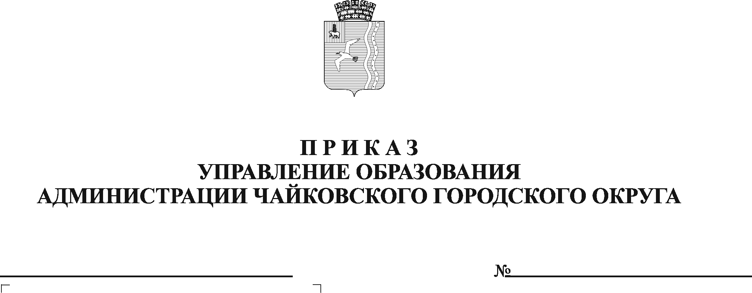

07-01-05-538

06.11.2024

**О проведении муниципального**

**чемпионата «Юный мастер-2024» среди обучающихся 1-х классов и воспитанников старшего дошкольного возраста Чайковского городского округа**

В соответствии с Комплексным планом работы Управления образования администрации Чайковского городского округа на 2024-2025 учебный год, в целях выявления и поддержки талантливых детей младшего школьного и старшего дошкольного возраста на основе демонстрации элементарных профессиональных навыков,

**ПРИКАЗЫВАЮ:**

1. Муниципальный чемпионат «Юный мастер-2024» среди обучающихся 1-х классов общеобразовательных учреждений и воспитанников старшего дошкольного возраста Чайковского городского округа (далее – Чемпионат) провести в два этапа: отборочный с 20 ноября по 24 ноября 2024 года в дистанционном формате, 07 декабря 2024 года с 10-00 в очном формате.
2. Назначить ответственным за организацию и проведение Чемпионата МБДОУ Детский сад № 34 «Лукоморье» (заведующий Неустроева В.В.).
3. Утвердить Регламент проведения Чемпионата «Юный мастер-2024» среди обучающихся 1-х классов и воспитанников образовательных организаций Чайковского городского округа, реализующих образовательную программу дошкольного образования. (Приложение 1).
4. Утвердить Техническое описание компетенции «Повар» (Приложение 2).
5. Утвердить Техническое описание компетенции «Программист» (Приложение 3).
6. Утвердить Техническое описание компетенции «Электрик» (Приложение 4).
7. Утвердить Техническое описание компетенции «Парикмахер» (Приложение 5).
8. Утвердить Техническое описание компетенции «Экскурсовод-гид» (Приложение 6).
9. Контроль за исполнением приказа возложить на Герасину Н.Б., заместителя начальника Управления образования.

Начальник Управления образования

администрации Чайковского городского округа Е.М. Остренко